Муниципальное автономное дошкольное образовательное учреждение

«Детский сад №58»

Подтверждение к п.

Группа №6

Воспитатель: Ширяева Н.К.

Дата проведения: Декабрь 2024г.- январь 2025г

ЗОК в группе №6

Зимний период – очень благоприятная пора для оздоровления и закаливания детского организма. Одним из немаловажных факторов здесь является свежий воздух. Мы нашу досуговую деятельность детей по снятию психоэмоционального напряжения и развитие физической активности проводим, как она открытом воздухе, так и в помещении.

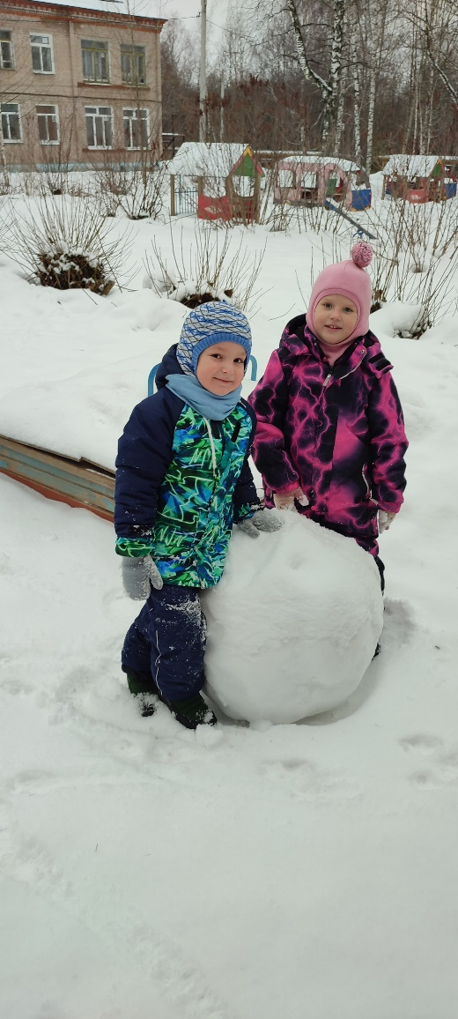

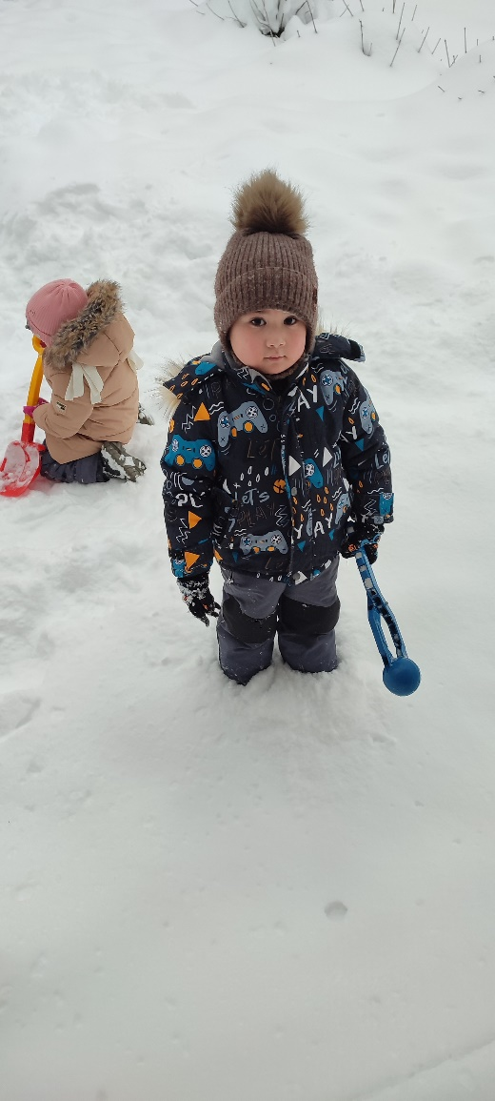

Гуляем и веселимся

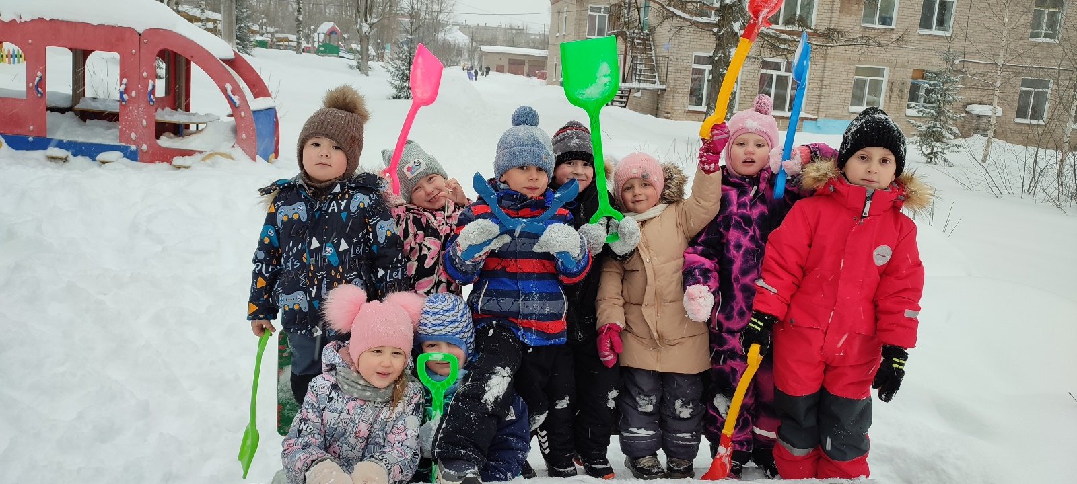

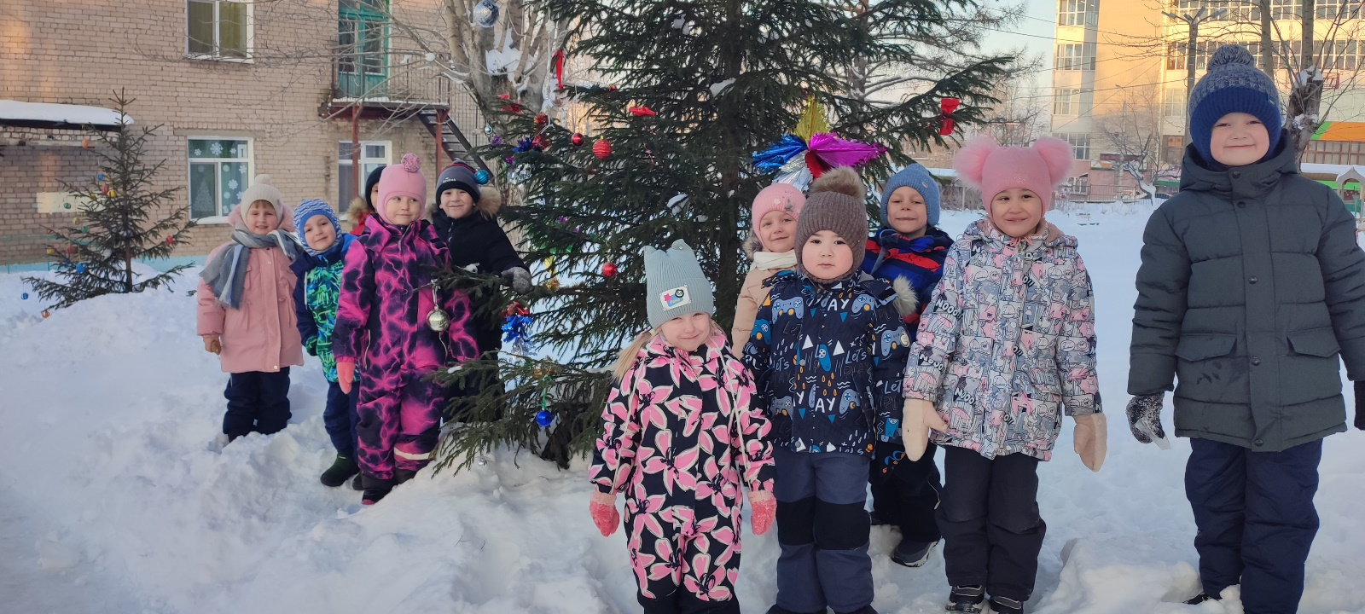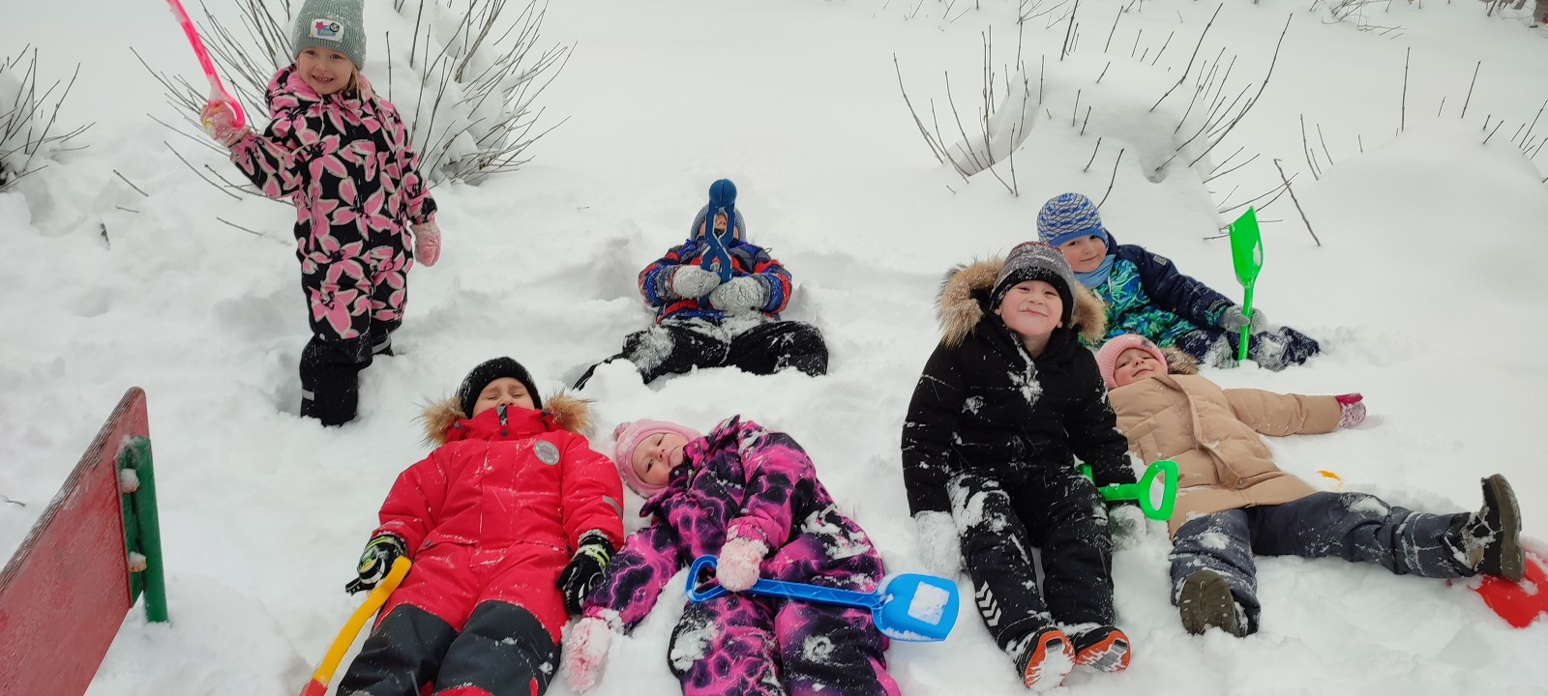

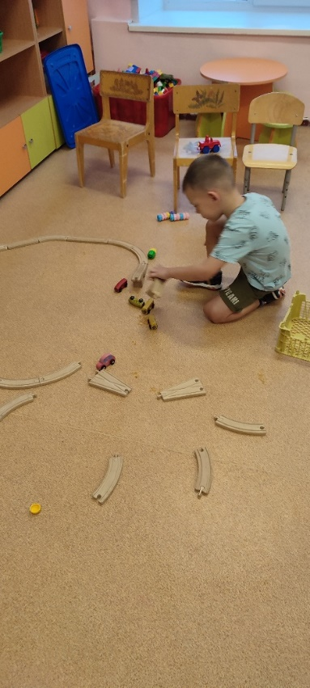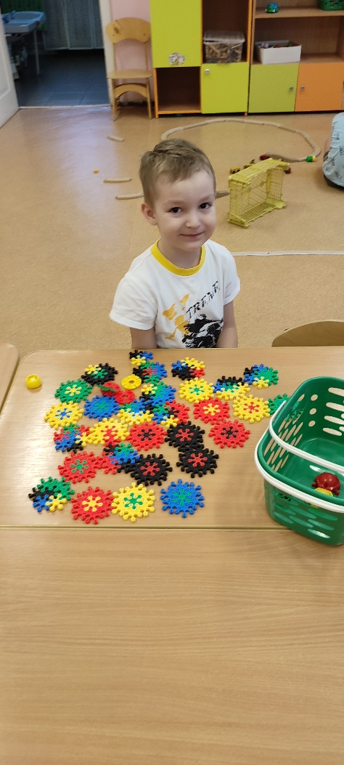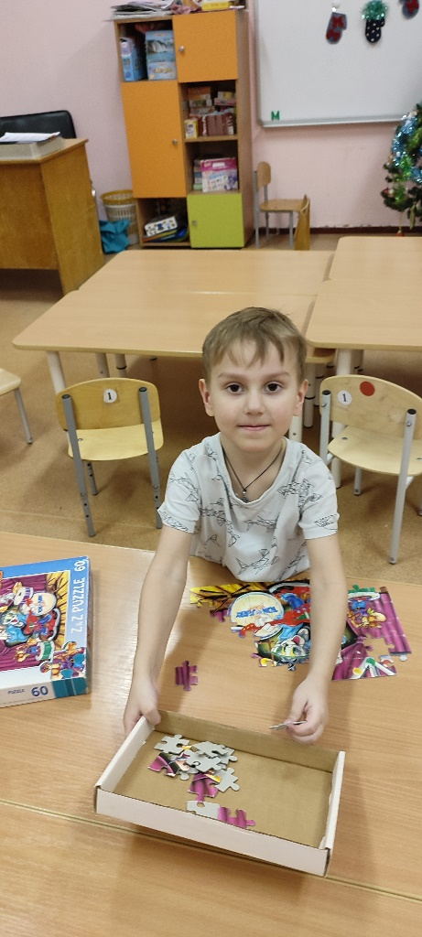

Просто отдыхаем

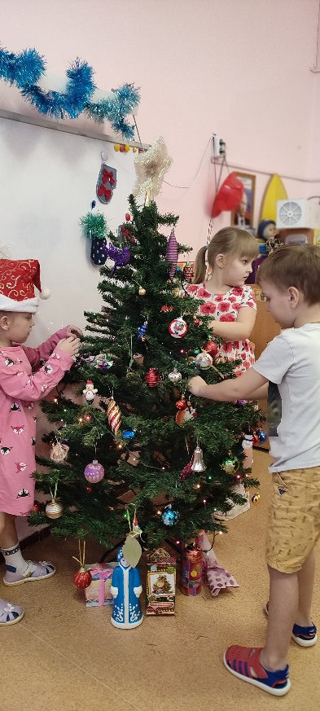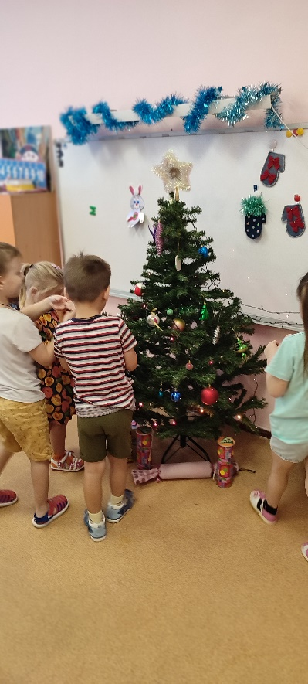

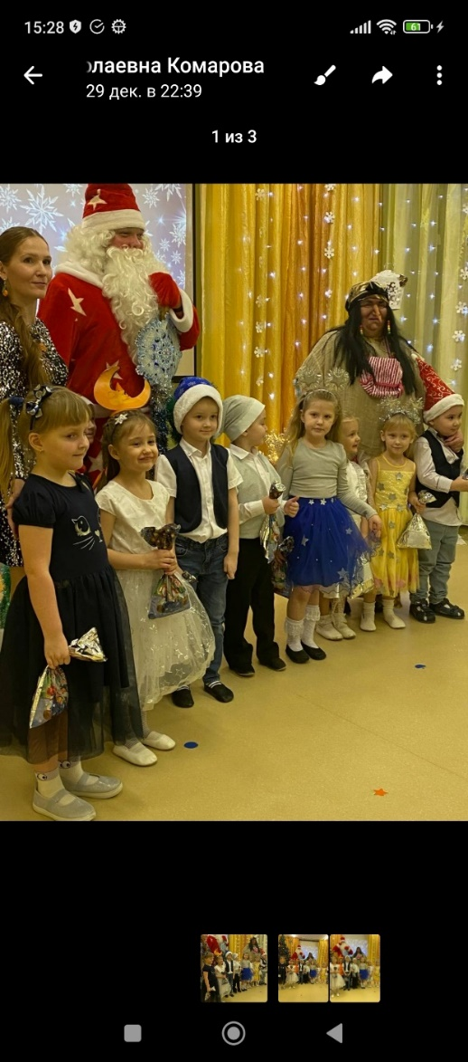

Новогодний утренник

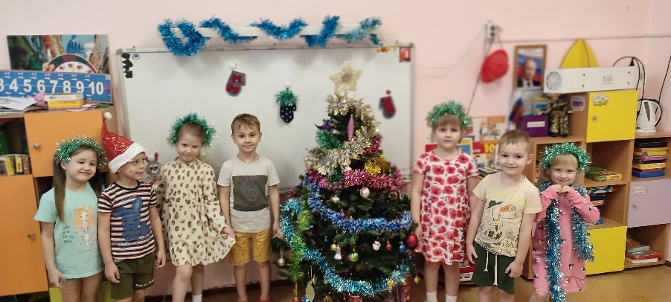

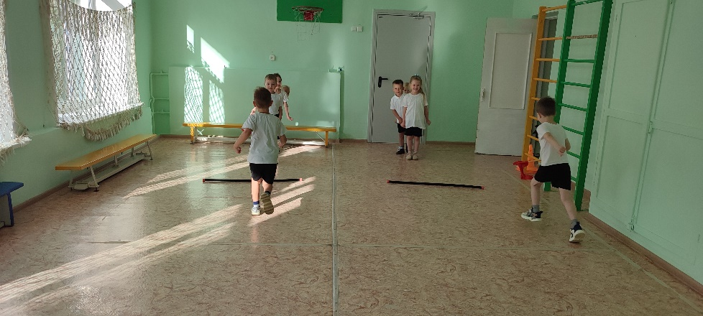

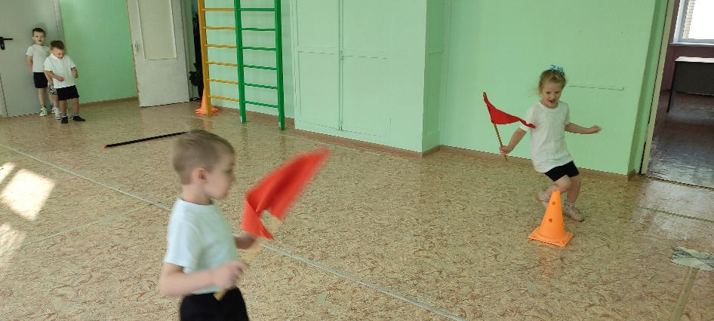

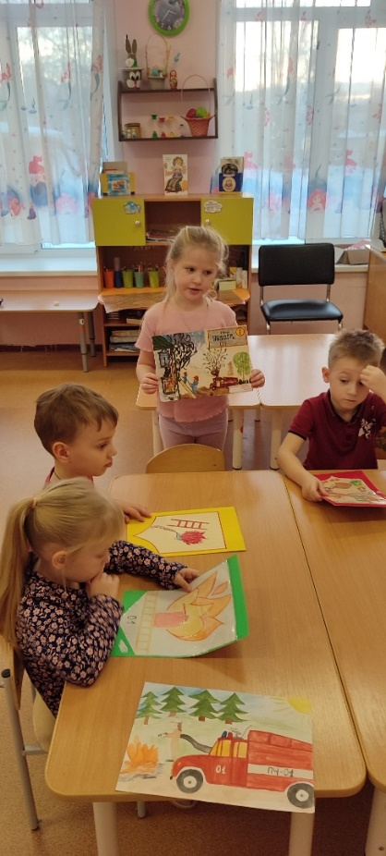

Развлечение «Спортивные гонки»

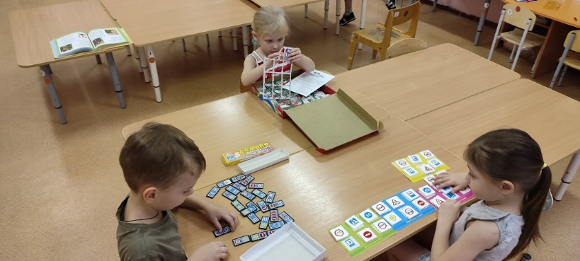

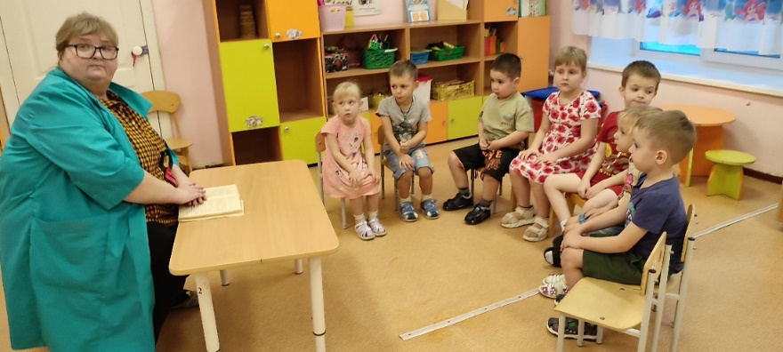Настольно – печатные игры

«Спички – детям не игрушка»

Чтение худ. литературы

За время зимней оздоровительной компании мы с детьми продолжали формировать навыки зож, культуру общения, развивать творческие способности, возможность развивать фантазию и интерес к экологии.